## Diagramma ER

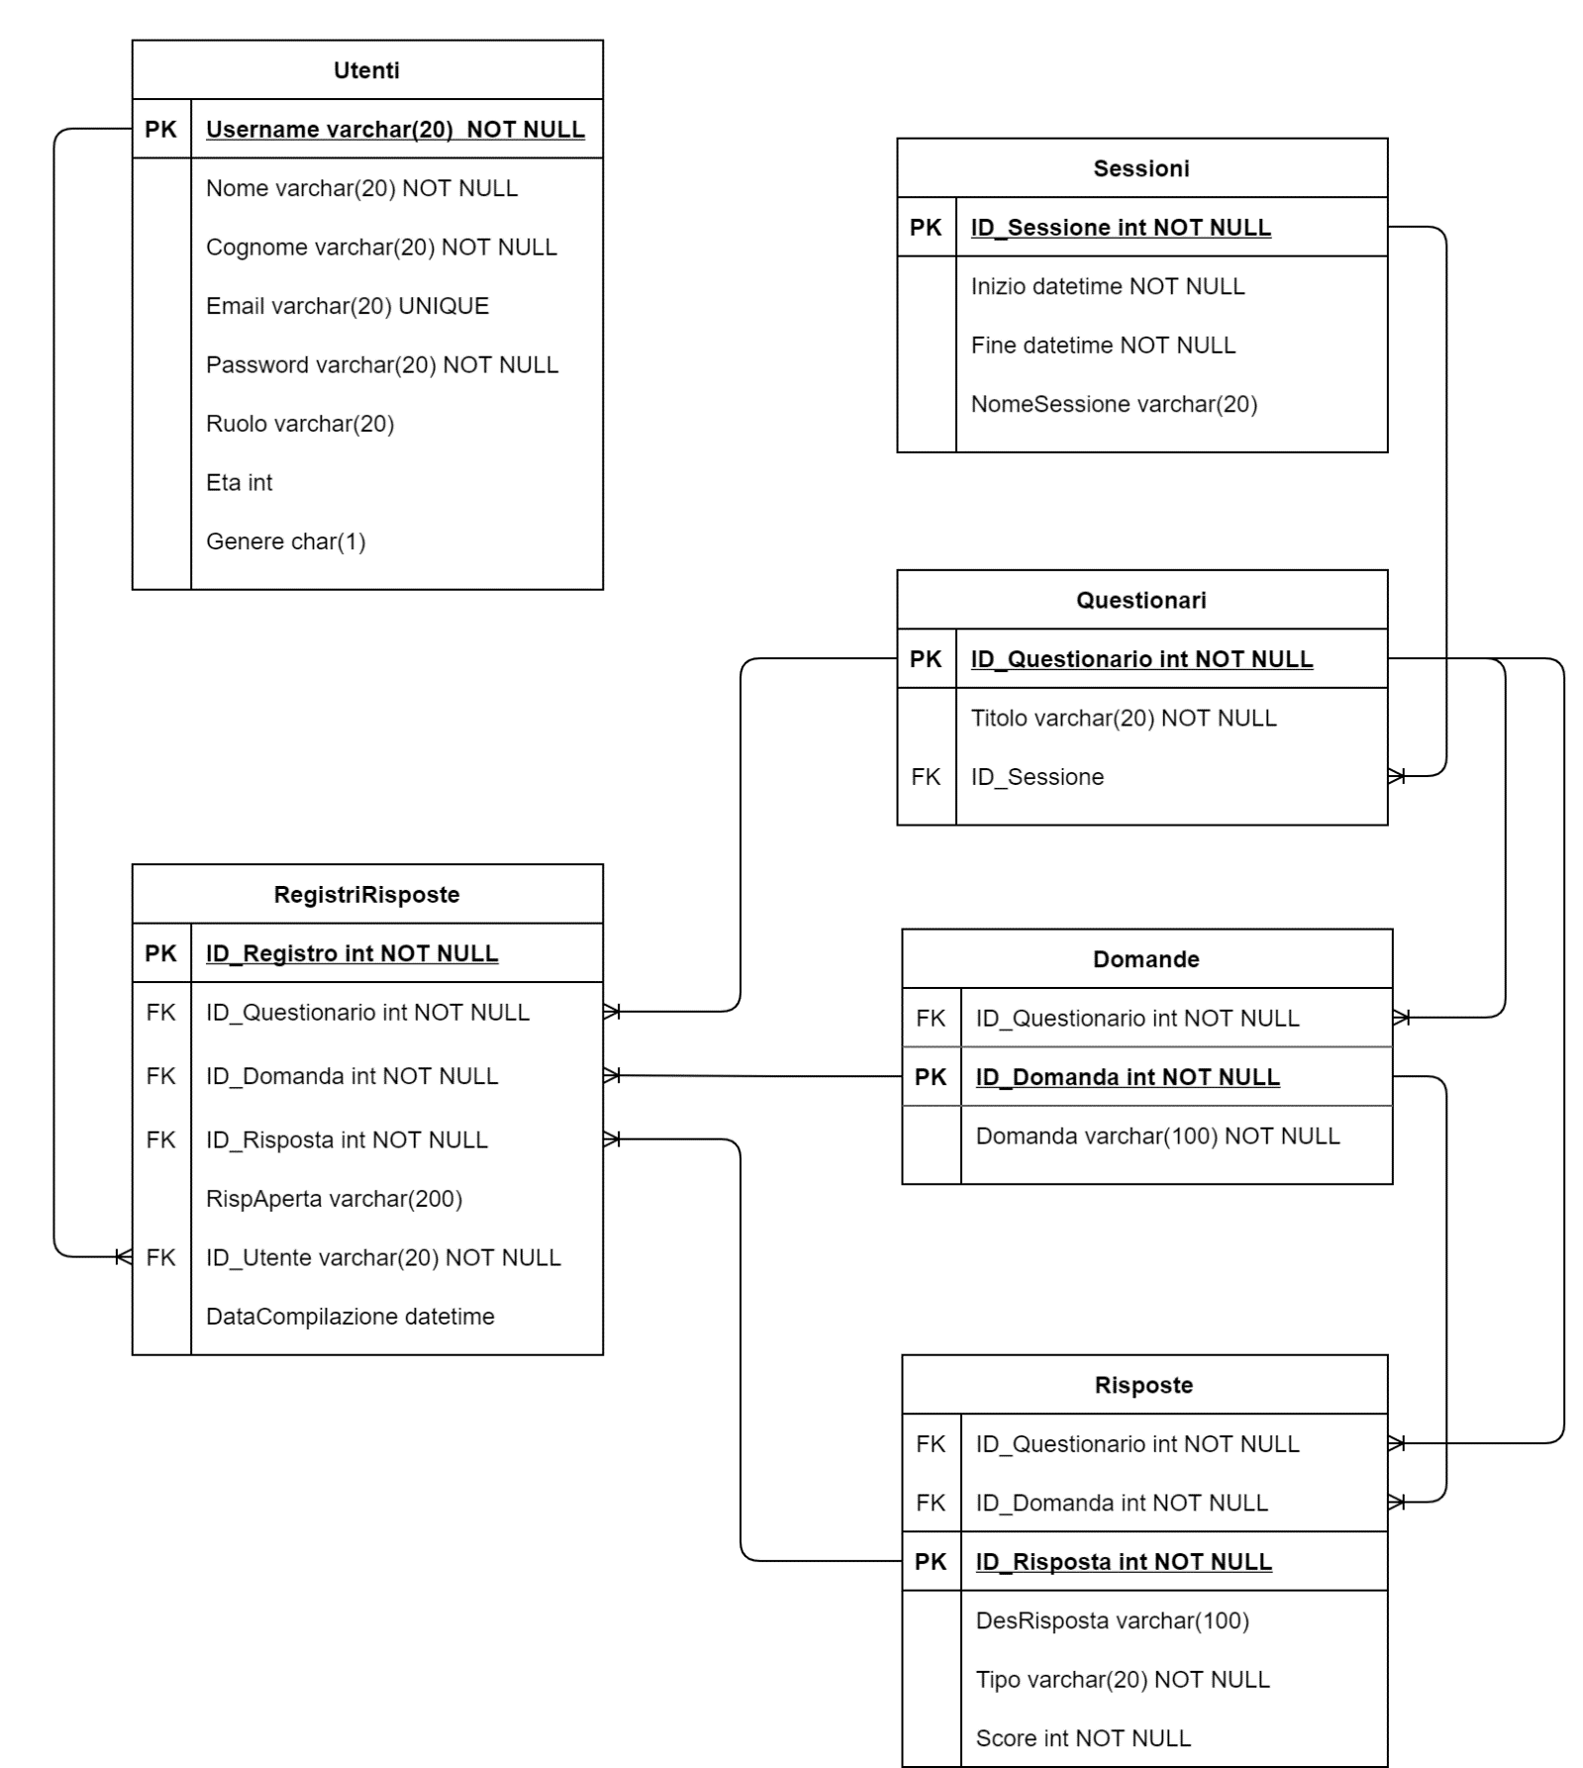

* Utenti: elenco di utenti con ruolo di Admin o Utente con delle informazioni base. (vedere framework spring)
* Sessioni: definisce gli slot temporali in cui si possono effettuare questionari.
* Questionari: elenco di questionari con id univoco.
* Domande: elenco di domande associate a questionari.
* Risposte: elenco di risposte associate alle domande che sono a loro volta associate a questionari.

Possono essere di Tipo: scelta singola (radio button), menu tendina, aperta o scelta multipla.

DesRisposta contiene la descrizione delle risposte, se è di tipo aperta allora è NULL

* RegistriRisposte: viene memorizzato tutti i questionari compilati degli utenti, se risposta è aperta, viene memorizzato in RispAperta

Esempi:

Utenti(**1**, “Mario”, “Rossi”, “mario@rossi.it”, “abc123”, “Admin”, NULL, NULL)

Sessioni(**1**, 20210407 08:00:00, 20210507 18:00:00, “Sessione X”)

Questionari(**1**, “Questionario X”, **1**)

Domande(**1**, **1**, “una domanda con RadioButton”)

Domande(**1**, **2**, “una domanda Aperta”)

Risposte(**1**, **1**,1,“SI”, “Radiobutton”, 0)

Risposte(**1**, **1**, **2**, “NO”, “Radionbutton”, 1)

Risposte(**1**, **2**, **3**, NULL, “Aperta”, 0)

RegistroRisposte(1, **1**, **1**, **2**, NULL, **1**)

RegistroRisposte(2, **1**, **2**, **3**, “Blablabla”, **1**)